Здоровьесберегающие меры – профилактика нарушений здоровья
детей и подростков

Здоровье детей и подростков социально обусловлено и зависит от таких факторов, как окружающая среда, наследственность и здоровье родителей, условия жизни и воспитания в семье, а также в образовательном учреждении.
Время обучения в образовательном учреждении совпадает с периодом роста и развития ребёнка, когда организм наиболее чувствителен к воздействию неблагоприятных условий окружающей среды.
Проведение профилактических медицинских осмотров детей и подростков в образовательных учреждениях позволяют обнаружить и начать своевременную коррекцию нарушений в физическом развитии детского населения.
По результатам профилактических осмотров детей от 0 до 17 лет на протяжении последних лет (2012-2016 гг.) наблюдается 100% охват профилактическими осмотрами на большинстве территорий Тюменской области.
По мере взросления детей, посещающих образовательные учреждения, наблюдается увеличение частоты отклонений в состоянии здоровья в несколько раз, что требует проведения мероприятий, направленных на профилактику и оздоровление детей и подростков.

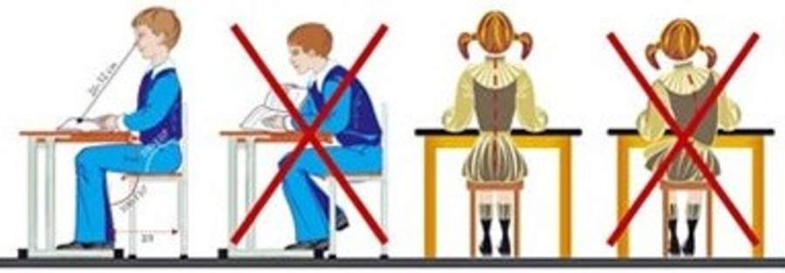
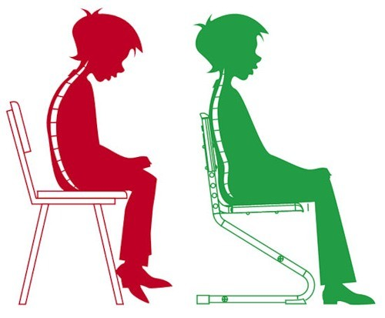

По данным различных источников насчитывается лишь 14-23% здоровых школьников, около 50% имеют функциональные отклонения, остальные – хронические заболевания. Каждый третий выпускник имеет близорукость, нарушение осанки, каждый четвертый – патологию сердечно-сосудистой системы. Имеется тенденция к снижению показателей физического развития школьников, в том числе мышечной силы.
Повсеместное использование компьютеров в школе и дома, неправильно оборудованное рабочее место школьника, несоблюдение режима труда и отдыха, низкая физическая активность детей и подростков, неполноценное и нерациональное питание способствуют возникновению нарушений в состоянии здоровья обучающихся детей.
Управление Роспотребнадзора по Тюменской области настоятельно рекомендует родителям акцентировать внимание на профилактику и оздоровление детей и подростков в виде:

- Оздоровительных мероприятий – достаточная двигательная активность, занятия физкультурой, в т.ч. на свежем воздухе, участие в массовых спортивных мероприятиях, физическое воспитание с использованием корригирующей гимнастики, регулярная гимнастика для глаз и др.
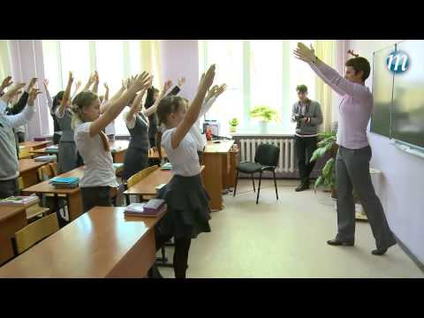
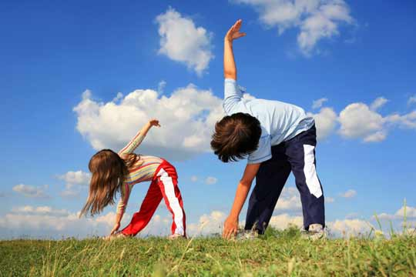

- Рационального и сбалансированного питания, в том числе с использованием обогащенных продуктов, как в школе, так и дома.
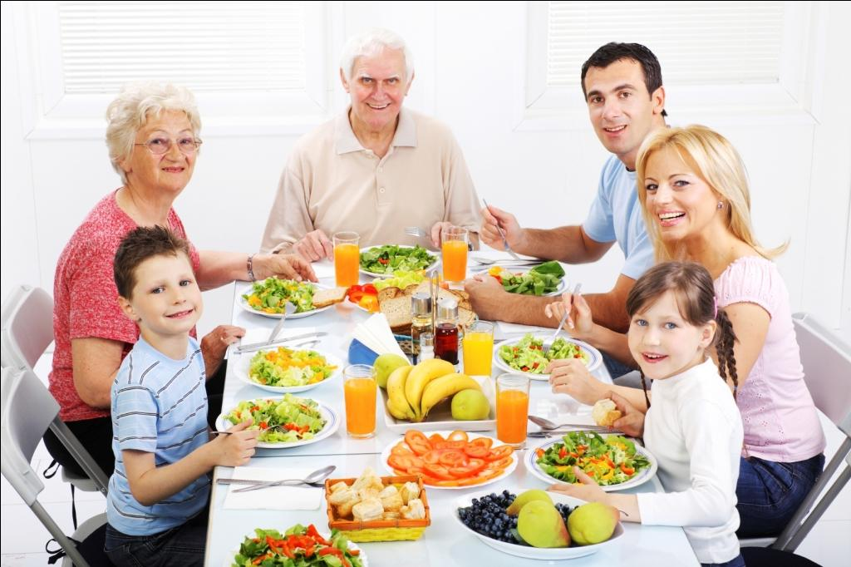
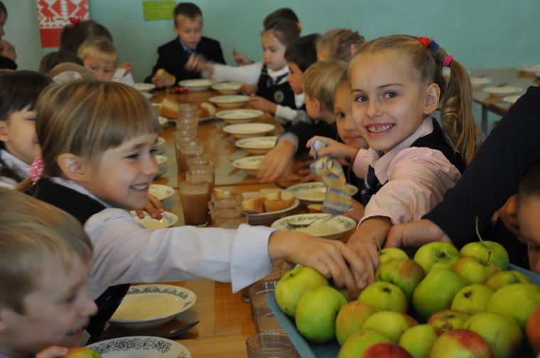

- Соответствие рабочего места в школе и дома гигиеническим требованиям: достаточное освещение дневным и искусственным светом, правильное направление падения света на рабочую поверхность с учетом того, какой рукой пишет ребенок (для правшей – слева), соответствие мебели росту детей и подростков.

